

车架底盘面漆喷涂项目

招标文件

项目编号：FSCZB2025110098

招 标 人：中国重汽集团济南商用车有限公司

2025年11月

目 录
第一部分 投标人须知 2
第二部分 技术标书 12
第三部分 投标文件附件 24

第一部分 投标人须知
- 项目介绍
- 项目名称：车架底盘面漆喷涂项目
- 项目编号：FSCZB2025110098
- 招标形式：公开招标
- 项目概况：为提高车架底盘整体防腐性能，对车架底盘进行面漆喷涂。车架部底盘面漆喷涂项目，涉及车架底盘产品第一道喷涂面漆、第二道喷涂面漆、点修等喷漆和修补漆业务。
此外，还需要承担配件车架总成、试制订单车架总成的喷漆业务。
- 招标内容具体要求详见《技术标书》。
- 报价：
  - 本项目的所有报价均以人民币填报。投标人应分别报出不含税金额、税率和价税合计金额。
  - 投标限价为人民币240.88万元 （含税，税率13%），超过投标限价无法投标。
注：投标人自行勘察现场，进行合理报价。投标总报价应包括设备费、原厂服务费及相关配件、随机资料、保险、税费、运杂、安装调试、与其他专业配合及可预见的风险以及其它不可预见等全部费用。
- 资金来源：企业自筹，已落实。
- 招标人信息：
招标人名称：中国重汽集团济南商用车有限公司
报名及投标招标事宜联系人：王瑄
电话：17860605786
邮箱：wangxuan1@sinotruk.com
项目联系人：曹长路
电话：19861850202
邮箱：caochanglu@sinotruk.com
- 合格的投标人
1.投标人须遵守《中华人民共和国招标投标法》《中华人民共和国民法典》及其它有关的法律和法规；为中华人民共和国境内注册的独立法人机构，具有独立承担民事责任能力。
2.公司成立三年以上（以营业执照成立日期到开标当日满三年为准）注册资金不能少于1000万（目前为中国重汽提供服务的供应商不受该条件限制）；经营范围满足招标项目需求；具有ISO9001或IATF16949质量体系认证证书，业务范围必须包含喷涂类生产。
3.在社会上和重汽集团内的其它招标过程中没有不良行为记录；无招标违规、谎报年度报告信息、提供虚假资质资料等行为或其他行政处罚记录。
4.具有健全的财务会计制度，财务状况和市场行为良好。没有处于被有权机关吊销营业执照、吊销资质、停业整顿、取消投标资格以及财产被接管、冻结或进入破产程序等。
5.投标人的直接或间接股东、法定代表人、董事、监事、高管非重汽员工及其亲属。
6.在“国家企业信用信息公示系统”、“中国执行信息公开网”、“信用中国”、“天眼查”“裁判文书网”等信息平台中，无行政处罚及失信记录等信息
7.投标人没有被列入招标人处《黑名单》（《黑名单》指投标人与招标人在以往或正在进行的合作中，存在招标人认为的违反合同约定或违反法律法规等的失信行为）的。
8.投标人须提供经会计师事务所审计且出具无保留意见的近三年的财务审计报告原件，并加盖公章，包括但不限于报告页、经审计的资产负债表、利润表、现金流量表及报表附注。如投标人公司没有经审计的财务报告，可提供加盖公章的近三年财务报表，包括但不限于资产负债表、利润表、现金流量表。应提供中文版本的审计报告或财务报表。需提供企业最近半年完税证明、信用证明材料（征信报告）；年度纳税信用评价信息（可从电子税务局查询截图，需加盖公章）；企业对外担保说明（写明贵单位对外有无对外担保和质押业务，需加盖公章）。
9.投标人须具有履行合同所必须的设备、财务、技术、服务等方面的资质和能力。
10.投标人须具有完全履行招标文件的所有要求的能力，需提供近几年类似项目业绩证明。
11.投标人须认可招标人的工作指令，包括节、假日能正常开展工作的要求。
12.投标人必须是最终投标、签订合同的单位，不得以任何理由将已中标项目以任何形式分包或转包给其他单位。
13.禁止底盘面漆涉及的零部件、辅料的供应商参与所供货产品的外包服务。
14.本次招标项目不接受联合体投标。
- 招标文件的领取、答疑、应标及投标报名
- 发标时间：2025年11月11日；
- 投标报名
  - 应标截止时间：2025年12月7日17:00:00（北京时间）；
  - 报名方式：拟投标人根据招标人在中国重汽官网公开媒体上发布的招标信息，在“中国重汽e采通”平台报名。按照中国重汽e采通“SRM非生产供应商注册手册”（附件8）进行注册，注册完毕后按照“SRM系统供应商用户手册（附件9）”，登录重汽e采通平台后进入“供应商应标”，选择对应的项目，点击“应标”后按照招标文件中第四部分的“投标文件的编制资质文件”准备资料并上传，资质审查通过即为报名成功；公示期间请尽快报名。
注：请务必在应标截止时间前完成注册及应标操作，注册审核需2-4日，应标截止时间精确到秒，逾期将无法应标。请自行掌握时间，避免无法应标。
- 招标文件获取
  - 获取时间：报名成功后；
  - 获取方式：报名成功后，可登录“中国重汽e采通”平台，在“供应商投标”模块下载招标文件。
- 疑问提交
  - 提交截止时间：2025年12月8日12:00:00（北京时间）；
  - 提交方式：将答疑问题以word文件格式发送至联系人邮件内，并电话联系工作人员查收，邮件名格式为：XXX公司（五个字以内公司简称）XX项目答疑文件。同时必须在邮件中以文字方式提供投标人全称、投标授权人姓名、联系方式（固定电话、手机、电子邮箱），并提供附件1法定代表人授权委托书。
- 答疑、澄清和修改文件的获取
  - 获取时间：2025年12月8日17:00前；
  - 获取方式：招标人将以电子邮件的方式将招标文件的答疑澄清文件发送至答疑文件提交时登记的电子邮箱。
- 投标文件编制
- 投标文件的组成
本项目投标文件为盖章扫描电子版投标文件。投标人编写的投标文件由《投标文件（资质标）》、《投标文件（技术标）》(若有）、《投标文件（商务标）》（开标一览表）文件组成，共计3个文件。
每部分分别单独胶装成册、禁止将不同类的投标文件编写进同一标书，违反上述要求投标的按无效投标处理。将正本一份邮寄到济南市章丘区世纪大道7777号重汽章丘工业园5号门济南商用车有限公司。
联系人及联系方式：曹长路19861850202

投标文件递交截止时间：2025年12月12日9:00:00（北京时间）
若逾期未在中国重汽e采通平台上传电子标书，即便递交了纸版投标文件，一律视为无效投标。
  - 资质文件
    - 营业执照副本原件或复印件（需加盖公章）；
    - 法定代表人授权书（附件1）；法定代表人参加投标的，提供法人身份证明文件即可；被授权人参加投标的，需提供法定代表人授权委托书（含法人身份证和被授权人身份证正反面复印件）；
    - 经会计师事务所审计且出具无保留意见的近三年的财务审计报告，并加盖公章，包括但不限于报告页、经审计的资产负债表、利润表、现金流量表及报表附注，且未显示异常。如投标人公司没有经审计的财务报告，可提供加盖公章的近三年财务报表，包括但不限于资产负债表、利润表、现金流量表；应提供中文版本的审计报告或财务报表，必须连续，同时填写投标人基本情况表（附件2）；
    - 企业最近半年完税证明、信用证明材料（征信报告）；
    - 年度纳税信用评价信息（可从电子税务局查询截图，需加盖公章）；
    - 企业对外担保说明（写明贵单位对外有无对外担保和质押业务，需加盖公章）；
    - 投标人在国家企业信用信息公示系统中无与本项目有关的行政处罚、经营异常和失信信息的声明（附投标当日系统内相关截图）；
    - 投标 人应具有相应生产证明，若非原厂商需提供原厂商授权书（原件或加盖投标单位公章的彩色打印件）；
    - 保密承诺函（附件3，需加盖章）；
    - 2022年1月1日至今，企业近三年同类项目业绩证明，须提供用户清单、采购合同复印件；
    - 投标保证金缴纳凭证，同时正文描述付款账号、户名、开户行名称、开户行行号、保证金金额。
- 对于投标人资质审核不通过的，招标人有权拒绝其投标。
  - 技术标
详见技术标书。
1.2.1投标承诺函
1.2.2服务承诺函
1.2.3质量承诺函、
1.2.4技术规格偏离表
1.2.5同类项目经营业绩一览表
1.2.6业务外包组织设计、实施方案及项目进度计划
1.2.7投标人认为需要提交的其它文件。
注：技术规格偏离表可做正偏离，但不允许有低于本招标文件相关要求的情况出现，否则视为主动放弃本项目投标。
  - 商务标
    - 开标一览表（附件4）；
    - 投标函（附件5）；
    - 商务条款偏离表（附件6）；
- 商务报价注意内容：最高投标限价（招标控制价）：人民币240.88万元（含13%增值税），超过投标限价无法投标。
- 投标文件的投递
  - 投标方式
在中国重汽e采通平台应标成功后，进入“供应商投标”环节，投递盖章扫描版电子标书（包含资质标书、技术标书、商务标书），用“公司名称+文件名称”命名。若逾期未在中国重汽e采通平台上传电子标书，即便递交了纸版投标文件，一律视为无效投标。
- 投标保证金收取、缴纳有效期及罚没
- 投标保证金的缴纳
  - 投标保证金的缴纳形式：提交银行投标保函或从银行基本账户转账
- 选择提交银行投标保函的拟投标人，应在开标时提交投标保函正本，作为《投标文件》的一部分，该投标保函应是不可撤销的“见索即付”保函，保函有效期应满足投标有效期要求，由招标人留存保函正本。
- 选择从银行基本账户转账的拟投标人，须在规定的时间之前将投标保证金从其单位基本帐户转出并到账，否则视为无效投标；未按规定提交保证金的拟投标人，其投标文件视为无效投标。拟投标人应充分考虑银行信息交换时间，由此带来的保证金不能按时到帐的责任由拟投标人自行承担。
  - 投标保证金的金额：人民币20000元
开户银行：中国银行股份有限公司章丘支行
户名：中国重汽集团济南商用车有限公司
账号：226005574527
行号：104451040689
- 转账附言：公司名称+项目名称+投标保证金。
  - 保证金缴纳截止时间：2025年12月12日9:00:00（北京时间）
- 对于没有中标的投标人，投标保证金将于招标人内部完成中标人评审并确认最终中标人后在一个付款周期内予以原路返还（无息）；对于中标方，投标保证金将在签订合同后一个付款周期内原路返还（无息）。
- 发生以下情况时，有权没收保证金：
  - 供应商在提交响应文件截止时间后撤回响应文件的；
  - 供应商在响应文件中提供虚假材料的；
  - 除因不可抗力或谈判文件、询价通知书认可的情形以外，成交供应商不与采购人签订合同的；
  - 供应商与采购人、其他供应商或者采购代理机构恶意串通、围标、陪标的；
  - 供应商有违约违规行为或被投诉、举报的，在调查处理期间，保证金暂不退还，待调查处理结束后按有关规定处理。
  - 截至开标前3天，投标人无正当理由、未以书面形式向招标人递交说明而在投标截止日不来投标的。
  - 自中标通知书发出之日起30日内，中标人无正当理由投标人无正当签订合同的；
  - 采购文件规定的其他情形。
- 开评标
- 开标时间和地点
  - 开标时间：2025年12月12日9:00:00（北京时间），若有变动另行通知。
  - 开标地点：钉钉会议，若有变动另行通知。
  - 开标方式：
线上招标：因招标人原因，允许各投标方通过视频会议等形式线上招标，所需过程资料均通过e采通进行提报，由招标人创建视频链接，并在报名结束后统一通知。
- 评标
  - 评标方法
合理最低价有技术
本次招标采用技术标入围后，原则上合理最低价中标。本着公平、公正、公开的原则，在通过技术标综合评审后入围的前提下，选择合理最低价确定中标人，对未中标单位不做任何解释。
  - 评标流程
- 应标资格审查：在“中国重汽e采通”应标报名时，按照招标文件中第四部分的“应标文件的编制”编制资料，上传完毕后，等待审核；
- 通过应标资格审查的单位进入投标环节，按照“SRM系统供应商用户手册（附件8）”，在重汽e采通平台投递电子标书（包含资质标、技术标、商务标）；没有通过应标资质审查的单位不能进入投标环节；
- 资质标评审：资质标审核通过的单位，可以进入公开唱标环节；
- 公开唱标：公示资质标入围单位的开标价格及商务条款响应情况；
- 技术标评审：技术标评标专家组，通过重汽e采通，对各投标人的《投标文件（技术标）》进行综合评审；评审期间产生的技术澄清均由投标人在重汽e采通平台内完成提交；评审合格的单位进入商务标评审环节，评审不合格的单位被淘汰；具体评分详见评分标准；
- 商务标评审：商务条款相应确认→价格澄清→商务标评审；评审期间产生的商务价格澄清均由投标人在重汽e采通平台限时内完成提交；
- 注意：所有参与现场投标的投标人，需要自带笔记本电脑在“重汽e采通”进行自主投标和提交澄清函；投标和提交澄清函均有时间限制，超时未提交的按无效处理。
  - 评分标准
评标工作由招标人为该项目依法组织的、由五人及以上单数成员组成的评标专家小组负责，参照以下评分标准，按技术入围合理最低价确定中标人，即由评标工作小组按照国家招投标有关规定，本着公平、公正、公开、有序的原则，在最大限度地满足招标文件实质性要求的前提下，按照招标文件中规定的各项因素进行综合评审。
投标前请各投标方按照标书技术要求对项目方案进行充分准备，有意投标的单位应默认认同上述开标、评标过程，无异议。对未入围投标方及未中标人不做任何解释。
技术评分标准
序号 | 评审类别 | 评审内容 | 评分标准 | 最高得分
1 | 综合实力 | 项目经验 | 1、有汽车制造业内相关项目经验的每个案例加2分（需提供相关合同等证明材料），最高6分；2、投标人提供自2021年1月1日至2023年12月31日项目案例中，已实施最大的相关业务规模，赋分1-4分。 | 10
2 | 综合实力 | 企业规模 | 财务报表中的现金流量表为准：年度现金流入流出金额小于800万得6分，800万-1200万得8分，大于1200万得10分。 | 10
3 | 项目资源配置 | 人员 | 管理架构及项目人员配置合理，满足基本运营要求得6分；有人员规划及测算依据的加4分。 | 10
4 | 项目管理  （需提供材料证明） | 现场管理 | 保证现场按5S管理，有管理流程或文件要求，根据流程或文件覆盖度、详细度，自主赋分。 | 10
5 | 项目管理  （需提供材料证明） | 作业流程设计 | 有运营范围内的作业流程文件、指导书或管理制度，根据流程制度的先进性、完善性、柔性、自动化程度等综合评审，自主赋分。 | 10
6 | 项目管理  （需提供材料证明） | 紧急响应机制 | 有应急管理措施及方案的，自主赋分1-10分。 | 10
7 | 项目方案 | 方案设计 | 当前业务具体实施方案，自主赋分1-40分。 | 40

- 定标
本项目只产生1个中标人。中标人签订合同前须进行最终审查。最终审查的对象是投标项目的中标候选人。最终审查的内容是对中标候选人的经营状况、服务质量、资格、信誉以及招标人认为有必要了解的其它问题作进一步的考查及后审。最终审查的方式，根据需要采取问询或实地查证等方式。如审查结果不符合成交条件的，则本次评标作废或变更意向中标人。
- 废标及终止招标
- 投标人有下列情形之一，其投标将被视为废标，招标人将严格按照《中华人民共和国招标投标法》及相关法律、法规及规章制度的规定行使权利。投标人给招标人造成损失的，招标人有索赔的权利，投标人应予以赔偿。
  - 投标人提供的有关资格、资质证明文件不合格、不真实或提供虚假投标材料；
  - 投标人在报价有效期内撤回投标；
  - 在整个评标过程中，投标人有企图影响评标结果公正性的任何活动；
  - 投标人以任何方式诋毁其他投标人；
  - 投标人串通投标；
  - 投标人被举报、检举，并经招标人查实无误的；
  - 以他人名义投标或者以其他方式弄虚作假，骗取中标的；
  - 投标人负责人为同一人或者存在控股、管理关系的不同单位；
  - 有效投标不足三家；
  - 不同投标人的投标文件异常一致或者投标报价呈规律性差异的；
  - 投标人报价均超过最高限价的；
  - 未按要求填报商务报价资料，对招标开展造成较大影响；
  - 未按照招标人规定的时间内在中国重汽e采通完成投标的；
  - 法律、法规规定的其他情况。
- 出现下列情形之一，招标人有权否决所有投标人的投标，并终止招标。
  - 符合条件的投标人或者对招标文件做实质响应的投标人不足三家的；
  - 出现影响采购公正的违法、违规行为的；
  - 评标委员会经评审，认为所有投标都不符合招标文件要求的；
  - 因重大变故，采购任务取消的；
  - 招标人认为其他应终止招标的情形。
- 中标人瑕疵滞后发现的处理原则：无论基于何种原因，各项本应作为拒绝处理的情形，即便未被及时发现或中标人隐瞒真实情况，而使该中标人通过了资格审核、初评、现场复审、终评或其他所有相关程序，包括已发布中标通知或已签订合同的情形，招标人均有权拒绝或取消中标人资格，一旦中标人被拒绝或该中标人此前的评议结果被取消，相关的一切损失均由该中标人承担。
- 合同签订
- 招标人根据评标工作小组的评标结果确定中标人，在重汽e采通平台公布中标结果，并发送中标通知。
- 中标人应该在中标通知书规定的时间、地点与招标人签订采购合同，否则按照开标后撤回投标处理。
- 中标人应当按照合同约定的履约责任，在保证质量的前提下完成中标项目，不得将中标项目转包或分包给他人，否则视为违约，招标人有权解除合同。
- 中标人由于履行义务的能力或信用有严重缺陷，招标人有权取消其中标资格，招标人将从中标候选单位中依序重新确定中标人，或重新组织招标。
- 招标人有权指定招标人的关联单位作为合同签订人，与中标人签署相关合同，且具体权利义务以中标人与招标人的关联公司最终签署的合同为准；
- 合同以双方最终签署的版本为准。
- 交货及付款
- 付款方式：
半年期商业汇票（包括银行承兑汇票和商业承兑汇票）；
- 付款节点：
按月付款，月初根据实际业务量结算上月费用，根据商用车财务制度完成发票挂账，挂账账期30天。
付款方式及比例不允许偏离。
3.保证金
项目预计金额的5%作为本项目质保金。

- 本次招标最终解释权归中国重汽集团济南动力有限公司。

第二部分 技术标书
一、项目名称
车架底盘面漆喷涂项目
二、项目范围
为提高车架底盘整体防腐性能，对车架底盘进行面漆喷涂。车架部底盘面漆喷涂项目，涉及车架底盘产品第一道喷涂面漆、第二道喷涂面漆、点修等喷漆和修补漆业务。
此外，还需要承担配件车架总成、试制订单车架总成的喷漆业务。
工作场地：济南商用车有限公司章丘工业园区。
作业人员：车架底盘面漆，按照4.5min/辆份生产节拍，核定单班人员如下：
序号 | 工位标准名称 | 人员  配置 | 主要工作内容 | 工序工时  min | 工序节拍  min/件 | 备注
1 | 第一遍面漆 | 4 | 第一遍面漆喷涂 | 18 | 4.5 | 喷漆工
2 | 第二遍面漆 | 4 | 第二遍面漆喷涂 | 18 | 4.5 | 喷漆工
3 | 修补喷漆 | 1 | 车架底盘下线对面漆喷涂遮蔽点补漆 | 4 | 4 | 喷漆工
4 | 现场管理 | 1 | 负责外包现场管理，包括技术、质量、安全、物流、设备等方面。 | / | / | 管辅人员，不直接参与生产
合计 |  | 10
车架总成面漆，按照4min/辆份生产节拍，核定单班人员如下：
序号 | 工位标准名称 | 人员  配置 | 主要工作内容 | 工序工时  min | 工序节拍  min/件 | 备注
1 | 第一遍面漆 | 4 | 第一遍面漆喷涂 | 16 | 4 | 喷漆工
2 | 第二遍面漆 | 4 | 第二遍面漆喷涂 | 16 | 4 | 喷漆工
3 | 修补喷漆 | 1 | 车架底盘下线对面漆喷涂遮蔽点补漆 | 4 | 4 | 喷漆工
4 | 现场管理 | 1 | 负责外包现场管理，包括技术、质量、安全、物流、设备等方面。 | / | / | 管辅人员，不直接参与生产
合计 |  | 10
注：
1.车架总成面漆喷涂与车架底盘面漆喷涂业务为相同产线及人员，如节拍、工艺参数和质量状态不满足要求，需投标方安排增加人员保证相关要求，由此增加的费用由投标方承担。补充人员需一周内到期。
2.批量生产时，车架总成面漆与车架底盘面漆混线生产
3.外包履约期：2026.01.01-2026.12.31
4.计划产量
序号 | 项目 | 2026年计划量
1 | 车架底盘面漆 | 60100
2 | 车架总成面漆 | 400
注：业务量为预计生产量，结算时以实际产量为准。
5.相关要求
面漆喷涂人员需熟练掌握喷漆操作技能和专业知识，经喷涂实操考核合格后方可上岗作业。其中男性50岁以内，女性45岁以内。
投标方作业人员入职前必须携带相关职业查体报告和健康证明，不符合要求者严禁入职上岗。
外包方需明确具体的现场管理负责人。负责外包日常管理，与商用车公司对接、协调安全、质量、生产、成本、设备、工艺、现场等基础管理工作。管理依据重汽现场管理标准，培训、考勤、操作技能等同正式工要求。
投标方必须保持人员队伍稳定，无条件服从现场各项管理规定，按要求参加各类会议，确保管理要求和信息传递。
每班生产结束，对生产区域卫生（包含橱柜、卷帘门等）及时清洁、清扫，根据能源需求情况，及时关闭水、电、气源等。
投标方作业人员必须严格执行面漆喷涂标准作业指导书中的工艺要求，确保产品质量，如出现质量问题，负责后续排查和返修工作。
投标方负责相关设备的日常清洁维护工作，确保相关设备设施完好，出现问题及时维修处理或反馈。
车架底盘面漆作业产生的危废物品禁止乱丢、乱放，当班结束后由投标方统一送至招标方指定地点，并执行危废物品相关管理要求。
投标方作业人员的劳保用品由投标方承担，且需满足招标方的安全管理标准。
三、工艺要求
1、面漆喷涂
1.1检查遮蔽防护：检查遮蔽工装或者遮蔽膜是否将储气筒、气囊、防撞梁和达克罗部件遮蔽严密，没有防护的及时反馈。如下图：
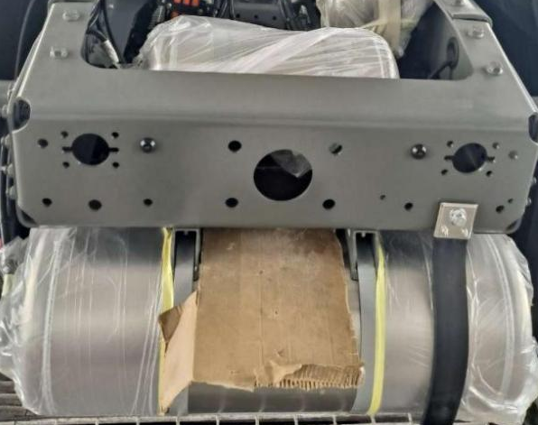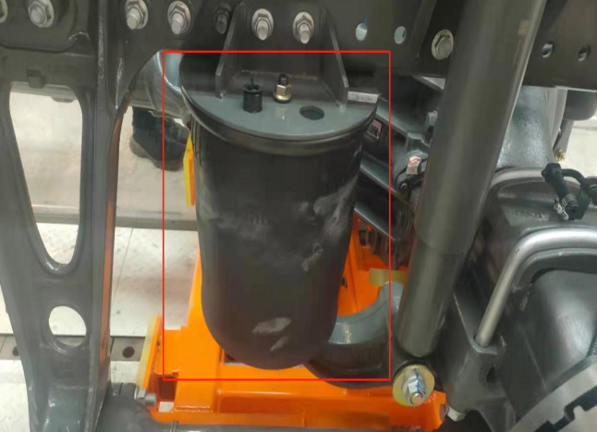
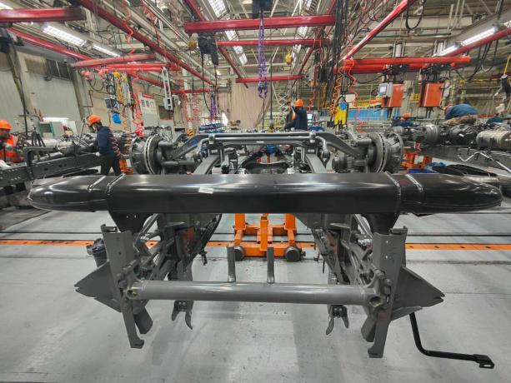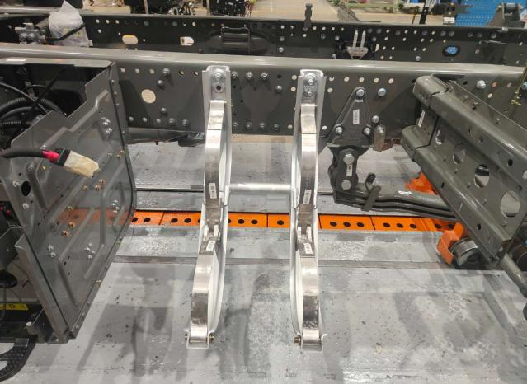
1.2面漆喷涂：面漆喷涂分为两个喷涂工位，采用“湿碰湿”工艺，共喷涂两道面漆。根据调配好的油漆，喷涂参数执行如下：将喷枪喷涂压力调整至400-550KPa,喷枪与被涂物间距离15-25cm，喷枪移动速度30-60cm/s。喷涂底部时，为保证施工质量，施工人员需站在低工位将喷枪伸入工件，对底部进行喷涂。漆膜喷涂严密、均匀，无流挂、漏喷缺漆、大颗粒、严重橘皮、针孔、气泡等缺陷。干膜厚度35±5µm。具体参数以工艺文件为准。
1.3面漆喷涂部位：车架总成、前下防护总成、车架附属零部件（不包含铝合金件、电瓶盖板、鞍座及连接板等），其中车架腹面、翼面、横梁内腔、铸造横梁内腔、尾梁内腔、横梁与纵梁缝隙、板簧与纵梁之间、传动轴、平衡轴及下推连接处、板簧及附件、牵引钩总成、车桥上下部、过渡摆臂及支座、板簧支座、吊杆支座、限位块支架、V推与车桥连接处、尾梁支架与纵梁空腔、气室安装部位、转向拉杆连接处、挡泥板支架、未涂漆销轴、车桥连接法兰盘、可喷涂到的主气源钢管、转向钢管为重点喷涂零部件。喷涂传动轴及不规则形状器件时，需通过调整喷涂角度，保证传动轴周圈均能喷涂覆盖面漆。
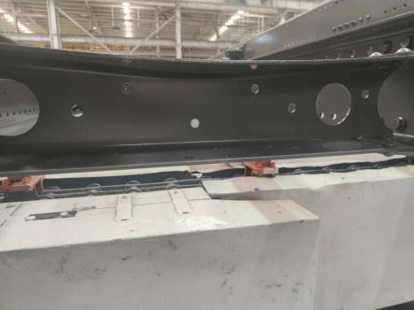 |  | 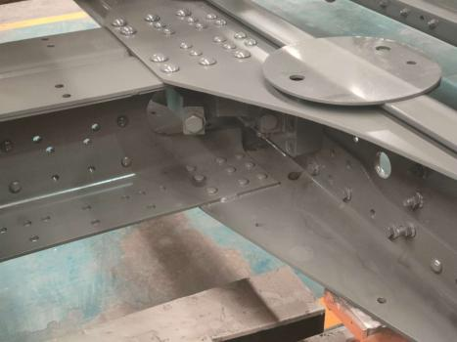 |  | 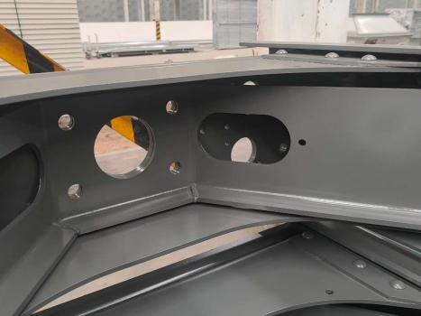
车架横梁内腔 |  | 铸造横梁内腔 |  | 尾梁内腔
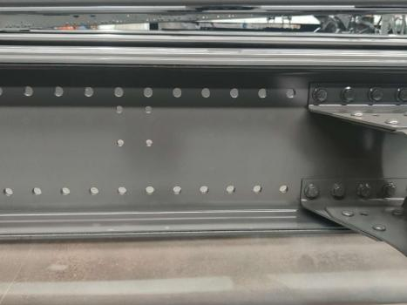 |  | 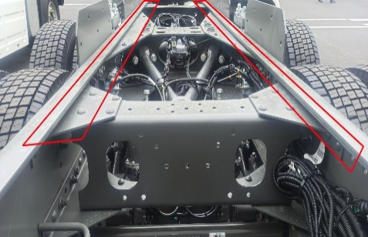 |  | 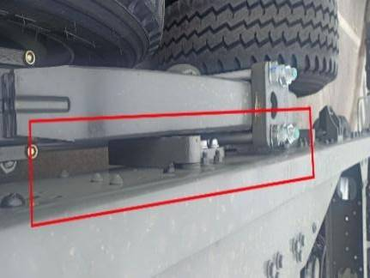
纵梁内外侧上下翼面 |  | 横梁与纵梁缝隙 |  | 板簧与纵梁之间
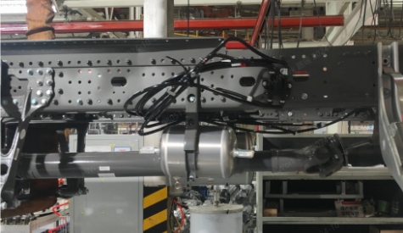 |  | 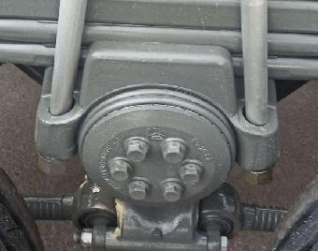 |  | 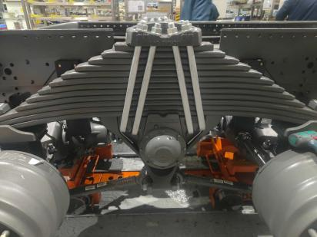
传动轴 |  | 平衡轴及下推连接处 |  | 后板簧及附件
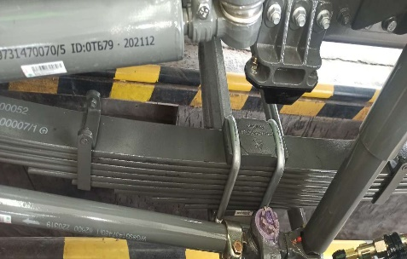 |  | 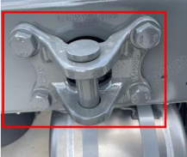 |  | 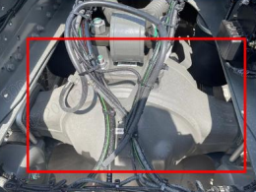
前板簧及附件 |  | 牵引钩总成 |  | 车桥上、下表面
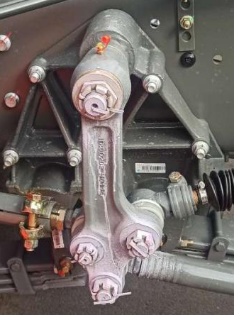 | 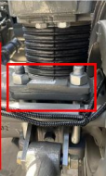 |  | 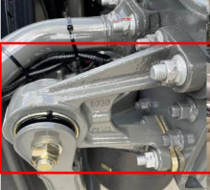 |  | 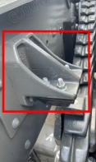
过渡摆臂及支座 | 板簧支座 |  | 吊杆支座 |  | 限位块支架
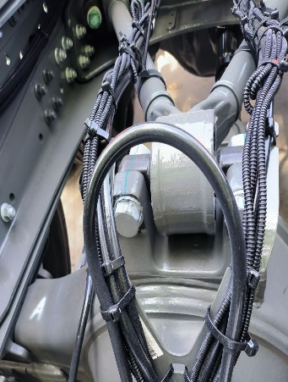 | 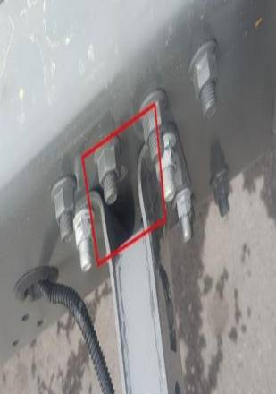 |  | 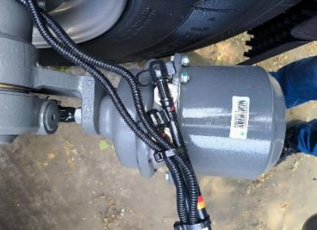 |  | 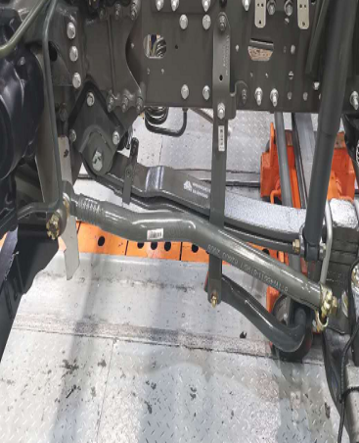
V推与车桥连接处 | 尾灯支架与纵梁空腔 |  | 气室安装部位 |  | 拉杆连接部位
2、点修：烘干下线后，检查车架及附件漆面缺陷（包括不限于颗粒、流淌、橘皮、缺漆、露底、遮盖不良、起泡、脱落、生锈、裂纹、针孔），及时反馈。用P400砂纸打磨缺陷，并根据要求进行补漆处理。
3、清洗：施工完毕后，用稀释剂清洗干净喷枪、搅拌尺、涂4杯等工具。
4、漆膜检查：漆膜固化后对漆膜厚度、附着力（样板）、硬度（样板）进行检查。要求漆膜固化后总厚度（含车架电泳漆）≥60μm，漆膜附着力≤1级，硬度大于H。每批油漆使用前在车架电泳漆样板上做附着力，漆膜硬度测试。具体参数以工艺文件为准。
四、质量管控要求
1.外包方负责按照要求完成外包方质量体系相关证明文件提交，商用车公司负责对工序外包方的质量保证能力进行审核。
2.外包方负责业务外包方案中质量检验策划等，商用车公司负责对外包方的策划方案进行审核。
3.外包方负责配合商用车公司组织过程审核、产品审核、过程稽查，派负责人全程陪同。
4.商用车公司负责对在过程审核、产品审核、过程稽查中发现的问题组织开展问题整改，外包方配合整改。
5.外包方负责通过实物巡检、抽检的方式，提前检查发现外包过程存在的问题并进行整改。
6.外包方对新员工开展安全、质量、工艺、现场5S等相关培训，并留存培训记录。针对生产过程中发现的质量问题，商用车公司组织外包方对涉及员工进行专项培训，并留存培训记录。
7.外包方应建立生产过程中的三检制度，对检验参数、检验标准以及专检、抽检的运行情况进行定期确认。商用车公司有权对外包方提供的产品实施质量监督抽查。
8.外包方接收后的底盘总成及零部件，应首先进行质量状态自查和确认，因外包方在作业过程中导致的磕碰、划伤、损坏、防护破损导致被防护件污染等质量问题由外包方负责，承担相应费用追偿。
9.外包方对在线、下线、入库车辆的底盘出现质量问题或临时工艺变更时要服从商用车公司统一安排进行喷涂作业。
10.承包范围内的总成零件在商用车整车发交前，如出现质量问题，商用车按照规定零公里索赔外包方，整车发交后出现质量问题，视具体质量问题类别划分责任。
11.质量管控指标
外包方负责按照质量控制标准，实施喷涂产品制造过程质量控制，确保每工序质量问题得到及时修复，不得流入下一工序影响产品质量，车架底盘一次下线合格率≥99%，产品一次交付合格率≥99.5%。
车架底盘外观要求：无缺漆、露底、遮盖不良、起泡、脱落、生锈、裂纹、针孔等涂层缺陷，允许轻微的流痕和颗粒。
漆膜硬度、厚度要求：漆膜硬度≥H，面漆≥35μm，总厚度≥60μm。
光泽度：（60°）≥85%，不能出现因为外包方喷涂或者其他操作原因导致的光泽度不合格问题出现。
机械性能：柔韧性≤3mm，铅笔硬度≥H，附着力≤1级，杯突≥4mm，冲击强度≥30cm。
色差：ΔE≤1（45°），或者目视无明显差别，不能出现因为外包方喷涂或者其他操作原因导致的色差不合格问题出现。
其余耐水性、耐酸性、中性盐雾试验等质量指标要求符合ST3-甲-Q/ZZ21017相关规定。
外包方进行喷涂的产品下线后发现有缺陷，由外包方承担整修，由于外包方原因导致的产品质量返修、点修费用由外包方承担。
13.商用车负责根据控制计划，编制标准作业指导书，负责现场作业指导书的检查和更新，对作业文件的指导操作性及操作符合性进行检查及不断完善，外包方严格执行，商用车车架部对现场作业文件的有效性进行稽查。
14.对于投标方喷涂过程中存在的问题，依据下述考核办法进行考核。
序号 | 考核项目 | 考核 | 考核周期 | 备注
1 | 集团公司产品审核出现质量问题 | A类缺陷10000元/项次  B类缺陷2000元/项次  C类缺陷200-500元/项次  D、E不纳入考核 | 月度
2 | 质量部产品审核出现质量问题 | A类缺陷10000元/项次  B类缺陷2000元/项次  C类缺陷200元/项次  D、E不纳入考核 | 月度
3 | 内部客户反馈质量问题 | 100元/项次 | 根据实际反馈
4 | 质量部评审或产品稽查发现质量问题 | ①质量督查、过程巡检发现的问题，未按要求回复整改措施每项考核500-1000元；  ②重复出现考核部门每项2000元。 | 根据实际反馈
5 | 因质量体系评定质量部对车架部底盘面漆的考核 | ①体系审核发现的不符合项影响公司按计划通过审核的，考核责任单位5000元。  ②外部审核发现的不符合项未按要求整改关闭，每项次考核2000元。  ③内部审核不合格项未按要求整改关闭，每项次考核责任单位500元。 | 根据实际反馈 | 外包方原因
6 | 产品审核扣分值连续超标 | 前一次考核额度×2 | 月度
7 | 底盘返修率高于5% | 500元/次 | 月度 | 外包方原因
8 | 底盘漏检率高于10% | 500元/次 | 月度
9 | 车架一次返修不合格 | 20-300元/件次 | 月度 | 外包方原因
10 | 喷涂原因导致车架一次返修不合格 | 100元/件 | 根据实际反馈
11 | 以上由于返修不合格导致重复返修 | 前一次考核额度×2 | 根据实际反馈
12 | 下线产品出现缺漆、露底、遮盖不良、起泡、脱落、生锈、裂纹、针孔等质量问题 | 50元/件，重复发生考核每加倍。 | 根据实际反馈 | 外包方原因
13 | 车架漆膜色差值、光泽度、厚度、桔皮值不符合要求 | 50元/件次，重复发生考核加倍。 | 根据实际反馈 | 外包方原因
14 | 车架底盘面漆喷涂不平整，虚漆 | 50元/件次，重复发生考核加倍。 | 根据实际反馈
15 | 由于擦拭不净未能自检反馈，导致出现质量问题 | 100元/辆次，重复发生考核加倍。 | 根据实际反馈
16 | 喷涂过程出现工序件质量问题未得到及时修复或者流入下一道工序而影响产品质量 | 100元/项次，重复发生考核加倍。 | 根据实际反馈
17 | 工艺纪律检查不合格 | 200元/项次 | 根据实际反馈
18 | 因清洗喷枪不充分导致面漆出现杂物等缺陷 | 50元/辆次 | 根据实际反馈
19 | 因清洗喷枪不充分导致车架批量出现质量问题 | 500元/批次 | 根据实际反馈
20 | 漏检以下内容：漏喷，面漆划伤，流漆，脱落，裂纹，套色边缘不齐，气泡，失光，漏青，腻子疤 | 100元/处 | 根据实际反馈
21 | 漏检以下内容：颗粒，针孔，麻点，漆渣，杂物，手印，纤维 | 50元/处 | 根据实际反馈
22 | 一次下线的工件，出现非油漆质量问题引起的色差 | 200元/件次 | 根据实际反馈
23 | 点修不合格或点修不及时的质量问题，导致耽误生产进度或总装停线 | 500元/件次 | 根据实际反馈
24 | 生产现场服务不到位 | 2000元/次 | 根据实际反馈
25 | 质量信息反馈回复不及时 | 1000元/次 | 根据实际反馈
26 | 质量问题整改措施验证无效 | 1000元/次 | 根据实际反馈
27 | 以上3项问题重复出现 | 前一次考核额度×2 | 根据实际反馈
28 | 多次出现但未执行措施、未整改的质量问题 | 200元/项次 | 根据实际反馈
29 | 违反现场管理制度 | 500-10000元/次 | 根据实际反馈
30 | 因喷涂错误操作（例如：洗枪不充分、车架面漆喷涂不合格）导致车架返线 | 200元/件次 | 根据实际反馈
31 | 不执行现场工艺操作 | 500元/次 | 根据实际反馈
32 | 入库检查问题 | 入库检验发现的问题，A项考核责任部门每项500元，B项考核责任部门每项200元。 | 根据实际反馈
33 | 批量问题 | ①批量问题根据质量损失情况，考核责任部门损失金额，最低金额不低于10000元。  ②对重大质量问题有意隐瞒不报，造成较大影响时，对供方按照10万元实施考核。  ③对一般批量质量问题有意隐瞒不报，对正常生产造成一定影响的，对供方按照1万元实施考核。  ④对无正当理由未按要求提供“4M1E 报告”、公司相关变更信息等，给产品带来质量隐患或对正常生产造成影响的，视影响程度、损失大小，对供方按照1万元-5万元实施考核。 | 根据实际反馈
34 | 售后过程 | ①针对重大、批量性影响销售的质量问题，质量损失总额未达到整车价值时，按照整车价值（销售价格表中含税销售价格）对供方进行考核，供方还应承担因质量问题造成的退车、用户提出的如误工、罚款等赔偿费用。  ②对于发生重大质量问题造成客户投诉的产品，还将按照质量损失分级对供方实施追加考核：质量损失≥100万元，追加考核不低于20万元；质量损失50-100万元（含50万元），追加考核不低于10万元；质量损失10-50万元（含10万元），追加考核不低于5万元；质量损失10万元以下，追加考核不低于1万元。 | 根据实际反馈
四、人员管理
1、技术与专业知识
外包方应该储备充足的专业操作人员及生产管理、技术质量人员，负责新进人员的技能培训。新进人员需符合安全及环保职业健康要求，培训合格后方可上岗。
2、人员管理
2.1合同签订：外包方应按照商用车公司相关要求，组织业务开展，负责对所用人员的管理，包括签署劳动合同、购买工伤保险、支付报酬等，并确保派驻至商用车公司的人员均已签署正式劳动合同，同时需确保人员稳定性，且年龄女职工不超过45岁，男职工不超过50岁；喷涂人员更换不允许一年超过两次，要建立完善的工作交接制度，出现人员更换时，新进人员应熟练掌握业务技能，并符合相关安全及环保职业健康要求。
2.2人员要求：外包方必须按照额定工艺定员配置人员，不允许因人员问题影响生产秩序。外包方需建立人员储备预案，保证产品保质保量按期交付，喷涂人员应至少保证储备2人，现场管理人员储备1人。
2.3出勤管理：外包方对业务承包范围内的人员出勤情况负责，要求外包单位配备独立的信息化考勤系统（人脸识别考勤机等）并确保考勤记录情况真实，严禁委托他人或代替他人考勤，严禁工作时长造假。外包方要保留员工考勤原 始数据，商用车公司定期对外包方考勤记录进行核实。出勤期间，外包单位人员要严格遵守商用车公司各项劳动纪律，多次违反或严重违反劳动纪律的，予以辞退。
2.4文化认同：外包单位员工在商用车公司工作期间，需认同企业文化，奉公守法，如有违反中国重汽集团管理规定或触犯国家法律法规的，予以辞退。
2.5关重岗：面漆喷涂相关工序直接影响产品外观质量，所有外包相关岗位均为关重岗。
2.6生活费用：投标方员工的就餐、乘用车辆、清洁用品、使用的工作服、手套、劳保鞋、防毒口罩等劳保用品由投标方自行解决，投标方应确保相关劳保用品的合格性和适用性。
五、物料计划
1、生产作业计划
根据商用车公司下发的生产计划，制定车架底盘面漆喷涂作业计划，保证车架底盘及时流转至下一工序。
紧急调整：紧急情况下，商用车公司因特殊原因，需要紧急调整生产作业计划时，需及时通知外包方，并提供相关支持，外包方必须全力配合保证生产；外包方因特殊原因，需要调整生产计划时，必须经商用车公司同意后方可实施，以保证生产秩序稳定。
2、物资管理
2.1记录台账管理：外包方建立物资管理的台账，指定专人负责管理，保管好相关单据。保证现场实物、台账、单据与系统信息一致。
2.2物资盘点：商用车公司负责对盘点工作进行监管，同时划分好外包方的生产区域，做好外包方物料和商用车公司物料的区分管理工作。
外包方应按照商用车公司要求，对属于外包方管理区域内的物资进行盘点，并形成盘点报告，盘点范围包含外包方现场管理区域内所有未喷涂和已喷涂未交接的车架底盘。外包方对盘点结果数据准确性负责。
2.3盘点监督：商用车公司负责对外包方的记录、盘点工作进行监督、核对，并有权对外包方的工作失误予以考核。
2.4原辅材料以及低值易耗品领用：外包方应按照商用车公司制定的产品工艺定额领用物料，生产中所用的各类辅料由商用车公司提供，按需领取，外包方不得使用商用车公司规定范围外的物料。外包方需指定专人负责对领取的物料进行妥善管理，包括物料的接收、消耗、领用等全过程。
商用车公司负责对外包方生产过程中发生的低值易耗、辅料等的数量进行监控，低值易耗品、辅料消耗量超过辅料定额的20%以上的，应由外包方立即分析原因并组织整改，商用车公司依据相关管理办法进行考核。
2.5工装器具：车架底盘面漆喷涂过程中所需工装、工具和工位器具等，由商用车公司提供。
2.6能源消耗：外包业务所需的压缩空气、水、电、天然气等能源费用由商用车公司承担。年度能源消耗控制在114.26元/台，年度统算超出部分由甲方从支付给乙方的外包费中扣除。
2.7劳保用品：外包方员工使用的工作服、手套、劳保鞋、防毒口罩、防噪耳塞、面罩等劳保用品、特种设备使用及审验费用、特种作业人员的培训复审费用、尘毒作业人员职业健康查体费用等均由外包方自行承担，且作业人员所使用的劳保防护用品必须符合商用车公司及相关安环部门要求。
2.8办公用品：外包业务所需的电话、电脑、打印机等办公设备由商用车公司提供。
2.9废料：日常生产所产生的废料，按照商用车公司要求规范储存、转运到指定位置。
2.10物资以及器具摆放：外包方应执行商用车公司现场管理要求，规范使用工装、工具和工位器具，并按定置定位摆放整齐，不准出现超高、杂乱、混放、磕碰等现象，执行商用车公司现场物资管理标准。
2.11现场管理：外包方负责相关工作区域内的卫生清理、保洁，执行公司“5S”管理要求，按照商用车公司要求存储、转运危废物品和各类垃圾等。
六、设备管理
1.车架底盘面漆项目所需厂区设备所有权归商用车公司所有，主要包括输送链、滚床、滑橇等输送系统、供漆系统、喷漆室等设备及配套设施等。
2.商用车公司在设备EAM系统中开展设备自主保全及定期维护，制定并更新设备日常维护基准及定期维护基准。外包方根据设备说明书及商用车公司要求，严格按照设备管理系统中任务开展其负责的设备自主保全及定期维护作业内容，商用车公司按计划对设备维保情况及点检记录进行检查。维护保养所使用易耗品（如清洁剂、润滑油等）、易损件、非使用不当或者操作不当原因造成需更换设备备件的，均由商用车公司提供相应设备备件。
3.外包方需确保设备保持完好状态，若设备发生故障或者出现异常，需立即向商用车公司汇报，由商用车公司负责现场确认后判定故障责任；非使用不当或者操作不当原因造成设备的项修及大修均由商用车公司负责；商用车公司对设备保养情况、设备状态、设备使用进行检查，对未按要求进行维保，设备状态异常，违规使用设备情况进行通报，情况严重时按照规定对外包方进行考核。
4.外包方必须遵守商用车公司设备安全操作规程以及标准作业要求，因外包方操作失误或维护不当，引起的设备故障，产生的设备维修费用及停产损失全部由外包方负责。如果外包方拒不执行修复工作，或设备维修后达不到商用车公司要求，商用车公司可自行组织对设备维修、保全，所发生费用以及商用车公司停产所造成损失，由外包方承担。
5.外包方设备操作人员必须经过安全和技能培训，根据商用车公司要求取得设备操作资质，持证上岗；无证人员不得操作设备。因外包方人员的违规作业导致产生安全、质量、生产事故，由外包方承担所有损失，如因此给商用车公司或第三方造成任何损失，外包方承担全部赔偿责任。

第三部分 投标文件附件

附件1 法定代表人授权委托书
法定代表人授权委托书
本授权委托书声明：我＿＿＿＿＿＿＿（姓名）系＿＿＿＿＿＿＿＿＿＿＿＿＿＿＿＿＿＿＿＿＿＿＿＿（投标人全称）的法定代表人，就 车架底盘面漆喷涂项目 现授权委托＿＿＿＿＿＿＿＿＿＿＿＿＿＿＿＿＿＿＿＿＿＿＿＿＿＿＿＿（单位名称）的＿＿＿＿＿＿＿＿（姓名、职务）为我公司全权代表，全权代表在投标文件、评标过程中的书面承诺、合同等所签署的一切文件和处理与之有关的一切事务，我均予以承认。
全权代表无转委权。特此委托。
附法人身份证明复印件（正反面）
附授权代理人身份证明复印件（正反面）
全权代表姓名： 性别： 年龄：
单位： 部门： 职务：
法定代表人签字或盖章
被授权人签字
被授权人电话：
投标人名称（公章）
年 月 日

附件2 投标人基本情况及资产情况汇总表

表 1 投标人基本情况表
投标人基本情况表
企业名称 |  |  |  |  | 联系人
企业地址 |  |  |  |  | 联系人电话
企业性质 |  |  |  |  | 注册时间
企业法人代表 |  |  |  |  | 企业资质
品牌区分 | 自产 总代理 代理 经销
品牌名称 |  |  |  | 质量  体系
单位概况
参保职工总人数 |  | 工程技术人员 |  | 生产、销售人员
企业优势、关键产品特点
企业行业水平及行业口碑
公司现有主要研发、 实验、生产设备
近三或五年企业类似业绩及履约情况
售后服务及质量
对本项目在设计、制造、进度、财务等方面采取的组织措施和相关人员简介

表 2 资产情况汇总表
资产情况汇总表

公司资产情况汇总表
注册资金（万元）
实收资金（万元）
年度资产情况 | 2022年 | 2023年 | 2024年
流动资产（万元）
非流动资产（万元）
营业收入（万元）
年底资产总值（万元）
年底负债总值（万元）
资产负债率（ %）
净利润（万元）
未分配利润（万元）
营运资金
（本年营业收入-上年营业收入）÷上年营业收入
投标人：（盖章）
法定代表人（委托代理人）：（签字）
日 期： 年 月 日

附件3 保密承诺函
保密承诺函

项目名称：车架底盘面漆喷涂项目
中国重汽集团济南动力有限公司：
我代表（投标单位名称）对招标人的商业秘密作如下承诺：
无论是否中标、是否签署合同，对获得的招标人商业秘密（包括但不限于产品和/或装备的技术文件、制造文件、实验文件和销售及售后服务文件等，如报告、通知、记录、会议纪要、备忘录、图纸、草图、样品、模型、企业标准、软件；不论以何种形式提供，如光盘、磁盘、录像带、照片或其他表述，无论该信息是以口头还是书面方式还是何种语言提供、是否标识为保密，也无论该等信息储存于任何载体）承担保密责任。

投标人：（盖章）
法定代表人（委托代理人）：（签字）
日 期： 年 月 日

附件4 开标一览表
开标一览表
项目名称： 车架底盘面漆喷涂项目
序号 | 货物名称 | 数量 | 投标总价（元） | 车架底盘面漆喷涂报价（元/台，不含税） | 车架总成面漆喷涂报价（元/台，不含税） | 付款方式及比例如何响应 | 商务条款是否偏离
不含税价：
含税价格： （大写： ）
税率：

注：
1.此表中的报价必须与相应的报价明细表中的报价一致。
2.需写明含税价、不含税价格、税率。
3.投标总价包括设备费、调试费、备品备件、特殊工具、运杂费、装卸费、技术服务费、保险费及增值税和其它税费。

投标人：（盖章）
法定代表人（委托代理人）：（签字）
日 期： 年 月 日

附件5 投标函
投标函
致：中国重汽集团济南动力有限公司：
根据贵方车架底盘面漆喷涂项目招标公告， 投标公司， 法人代表人为 ，正式授权 提交电子版投标文件：资质证明文件、商务文件和技术文件。
据此函，签字代表宣布同意如下：
1.投标人已详细审查全部“招标文件”，包括修改文件（如有的话）以及全部参考资料和有关附件，已经了解我方对于招标文件、采购过程、采购结果有依法进行询问、质疑、投诉的权利及相关渠道和要求。
2.投标人在投标之前已经与贵方进行了充分的沟通，完全理解并接受招标文件的各项规定和要求，对招标文件的合理性、合法性不再有异议。
3.本投标有效期自开标日起90个日历日。
4.如中标，本投标文件至本项目合同履行完毕止均保持有效，本投标人将按“招标文件”及政府采购法律、法规的规定履行合同责任和义务。
5.投标人同意按照贵方要求提供与投标有关的一切数据或资料。
6.与本投标有关的一切正式往来信函请寄：
地址：
邮编：
电话： 传真：
投标人代表姓名： 职务：
开户银行：
银行帐号：
投标人名称（盖章）:
授权代表签字：
日期： 年 月 日

附件6 商务条款偏离表
商务条款偏离表
车架底盘面漆喷涂项目 | 招标文件要求 | 响应规格 | 是否偏离  （提供说明）
质保期
交货时间及地点
付款条件
售后技术服务要求
备品备件及耗材等要求
投标人名称： 授权代表签字： 日期：
注：为避免歧义，无偏离也应要提报该表，并注明“无”字。如无该表则即使在其它部分已反映，将也被视为“无偏离”。

附件7 分项报价表
分项报价表

附件8 SRM非生产供应商注册操作手册

浏览器中输入地址;
https://ecaitong.sinotruk.com:8012/#/login
注：登录页面可下载《供应商用户手册》
1.点击立即注册

2.填写手机号码（没有注册过的）

3.注册成功登录这个手机号码的账号进入系统，点击供应商注册

4.点击新增

- 按要求填写所有信息，注意非生产类要填写合作单位，最后提交审批




注：
1.“项目名称”和“采购形式编号”见第一部分的“项目介绍”；
2.配套能力“意向合作单位”填“直管单位”；“供货类别”填“非生产招标 / 服务 /业务外包”。

附件9 SRM系统供应商用户手册
系统网址：https://ecaitong.sinotruk.com:8012/
1.供应商应标
路径：招投标中心-非生产类招投标-供应商应标
点击应标，上传文件之后点击提交。


2.供应商投标
路径：招投标中心-非生产类招投标-供应商投标

点击投标按钮，进入详情页，输入投标报价并上传相应的附件。
注意：系统内的投标报价单位为“万元”，如开标现场发现填错报价，即直接淘汰。


3.供应商技术标澄清函
路径：招投标中心-非生产类招投标-供应商技术标澄清函
点击编辑按钮进入系统，上传技术标澄清函。
开标之后所有投标的供应商都可编辑提交，技术标入围之后 都不可编辑
4.供应商报价
路径：招投标中心-非生产类招投标-供应商报价
点击报价按钮进入报价详情界面，请在此轮报价起止时间内报价，否则无法报价。
5.供应商澄清报价
路径：招投标中心-非生产类招投标-供应商澄清报价
招标发起人接收建议价的同时会给供应商发送澄清报价，供应商在此界面进行澄清报价，点击编辑按钮进入澄清报价详细界面，输入价格并上传澄清函，之后点击提交。


6.供应商查看中标通知
路径：招投标中心-非生产类招投标-中标项目
点击查看进入查看中标项目详情


